Innsamlingsprosjekt til støtte for fullføringa

av ungdomskulen til The David School
i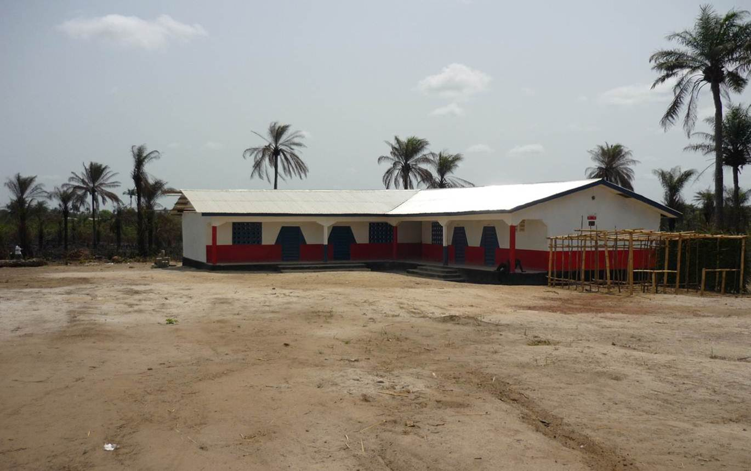  Første byggesteg ferdig 2012  Fullført skule slik den vil sjå ut april 2013  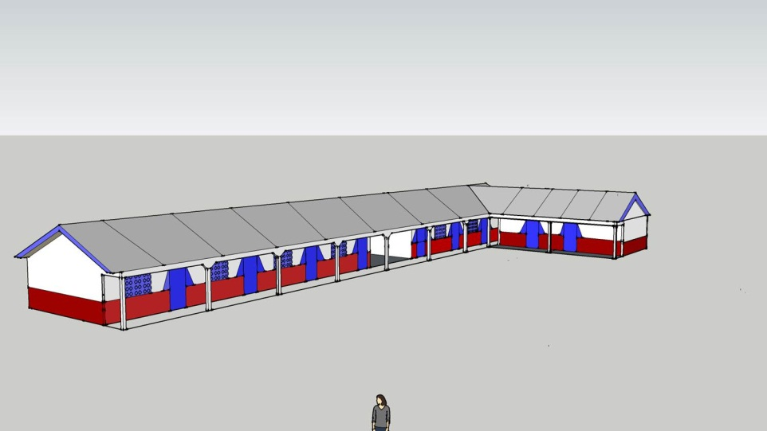 | Preisdentforum for Søre Sunnmøre AG distrikt bestemte i februar 2013 at prosjektet skulle vere eit samarbeidsprosjekt. Ei prosjektgruppe med med medlemar frå fleire klubbar leia prosjektet.  Deltakande Rotaryklubbar:  Hareid  Herøy  Giske  Sykkylven  Stranda  Volda  Ørsta  Stryn Distrikt 2250  Volda Inner Wheel

PROSJEKTDATA | Type Prosjekt | Felles klubbprosjekt | Totalt Budsjett | NOK 150.000
 | Prosjekt START / SLUTT | Febr. 2013/ mai 2013
 | Framdrifts-/Slutt rapport | Sluttrapport
 | Norge |  | Mottakerland
 | Rotary Distrikt | 2305 + 1 klubb frå 2250 | Distrikt/land | Sierra Leone
 | Samarbeidande klubbar | Sjå liste oppe til høgre
 | Samarbeidsorganisasjon | The David School Trust

Kortfattet Prosjektsammendrag
På turen til skulen for å montere solcelle anlegget i november 2012 var utanom montørane( Kjell Høydal og Per Helge Jøsok Volda Rk) også Harald Indresøvde Volda Rk og John Stennes Hareid Rk med. Under opphaldet kom det fram at The David School Trust ikkje hadde midlar til å fullføre bygginga før i 2015. Dette bestemte turkameratane frå Norge seg for å gjere noko med. Presidentforum for Søre Sunnmøre AG distrikt bestemte så i februar 2013 å sette i gang fellesprosjektet. Då starta ei kort og hektisk innsamlingsperiode. Prosjektgruppa besøkte alle klubbar som melde si interesse og i tillegg til klubbane i AG distrikt Søre Sunnmøre kom Giske Rotaryklubb AG Distrikt Nordre Sunnmøre og Stryn Rotaryklubb Distrikt 2250 med. David Wallwork vart på eit stort Intercity møte i Volda 30. april overrekt ein sjekk på Kr.150.000.

Sjølv om innsamlingsprosjektet er fullført vil representantar frå deltakande klubbar delta i ferdiggjeringa av ungdomskulen i mars/april 2014. Utvidinga er prosjektert av Sierra Leone veteranane frå Volda Roteryklubb.
Skulen vert offisielt opna 3. april 2014.

Rotarianeres medvirkning
Forutan dei 4 i prosjektgruppa har presidentane og klubbmedlemane i alle dei 8 klubbane vist stor entusiasme for prosjektet. Dette sporar til meir samarbeid og nye prosjekt er på gang.

Effekt og hensikt
Prosjektet er retta mot dei om lag 400 elevane som til ei kvar tid gjer seg nytte av barne og ungdomskulen.
Skulen er opplæringsarena og samlingsplass for dei 6 omliggande landsbyane. Vaksenopplæringa i språk, mattematikk, økonomi og helse er svært populære hjå den vaksne befolkninga.

Økonomi
Budsjett/Regnskap | NOK
Samlet kostnadsbudsjett | 150.000
Egenkapital fra primære klubber, netto | 00 000
Egenkapital andre klubber | 00 000
Tilskudd Distrikt (DDF, etc) | 00 000
Tilskudd Rotary Grants
Samlet finansiering frå Samarbeidande Rotaryklubbar | 150.000
Stipulert verdi av egeninnsats fra klubbene, ikke medtatt i regnskap, {ant} t a 200,- | 00 000

Øvrig informasjon, lenker
The David School si heimeside: http://www.thedavidschool.co.uk/
The David School messenger mai 2013 : http://www.thedavidschool.co.uk/images/TDS/messenger/The-David-School-Messenger-12.pdf

The David School messenger. http://www.thedavidschool.co.uk/images/The_David_School_Messenger_15.pdf

